
极速致力于打造一个标准、简单、极速、准确的数据平台

API商品使用指南

公司介绍
杭州极速互联科技有限公司成立于 2013 年，专注于为用户、企业提供便捷的手机互联网接 入服务。公司产品有网尚实用查询、极速数据等，业务包含轻应用平台运营开发、手机 APP 开发、微信运营、数据服务，涵盖手机互联网的各个方面。
极速数据平台为企业、个人开发者提供各类生活数据 API，方便开发者快速简单的开发 APP、 软件及其他服务平台。极速致力于打造一个标准、简单、极速、准确的数据平台，让开发者 从繁杂的数据抓取、整理中解放出来，专注于核心业务的开发，提升效率、开发周期，减少 维护成本。
未来，极速将打造一个全类目的生活数据平台，为 APP、智能硬件等移动软件、设备提供全方位的服务。

平台官网：https://www.jisuapi.com/

购买接口
进入商品的购买页，按需选择对应套餐进行购买，套餐有效期均为一年。点击购买后按流程完成支付。
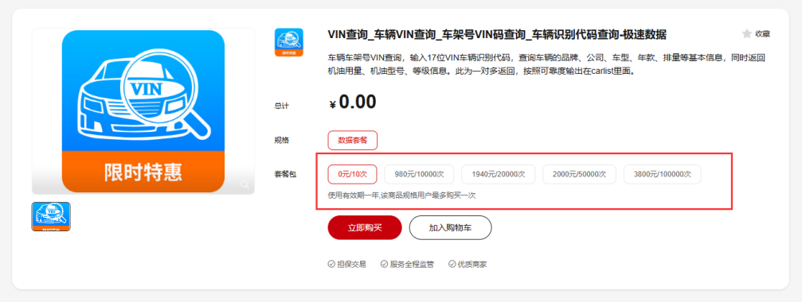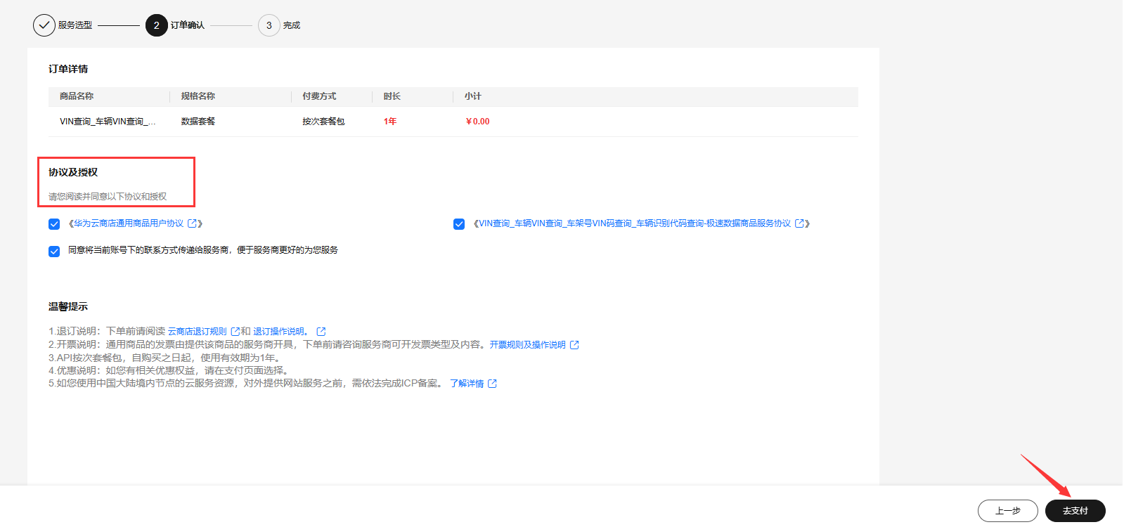

在线调试
点击“去云商店卖家中心使用”或者在商品详情页点击“买家中心”，即可看到购买的服务列表。在服务列表里面有AppKey、AppSecret 、套餐使用情况次数、接口信息、商品基本信息以及商家信息。

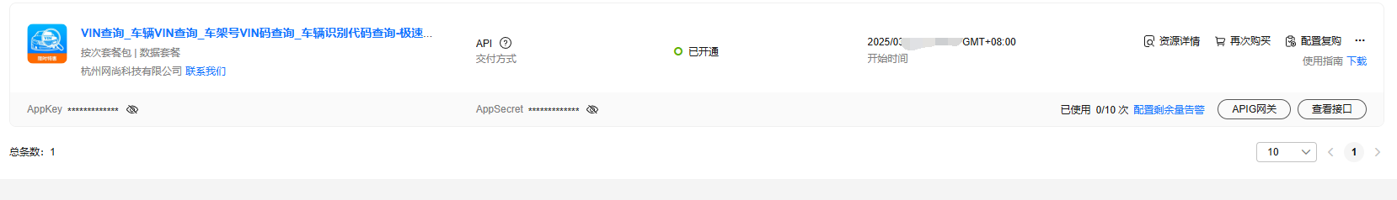

返回商品购买页面，点击“调试API”，然后在调试页面填入测试的参数，点击“发送请求”即可进行在线调试。
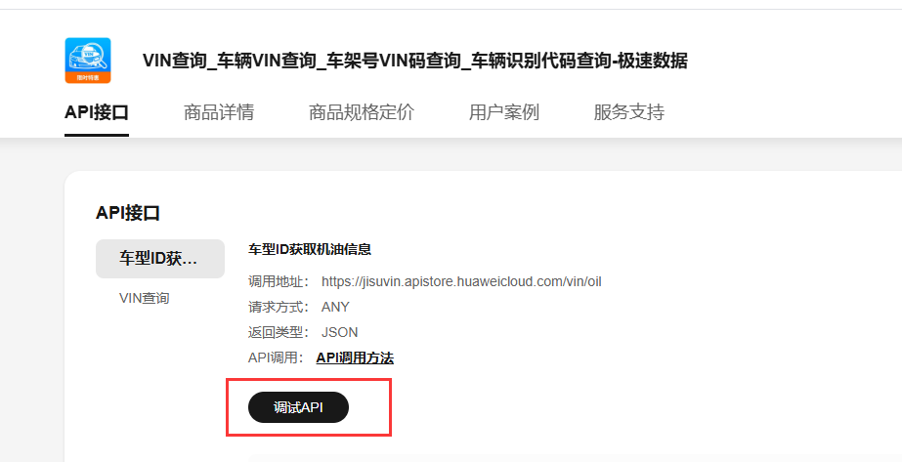
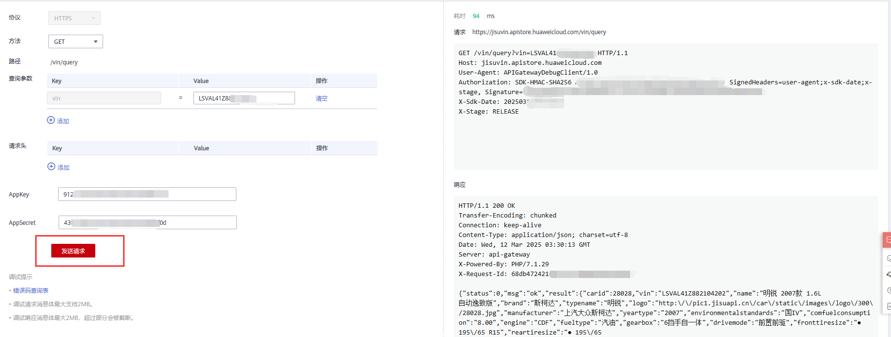

产品对接
商品详情页，点击“API调用方法”，可以查看到API调用详细说明，华为云市场也为客户统一定制了一套通用签名SDK与demo，链接：https://support.huaweicloud.com/devg-apisign/api-sign-sdk.html
如果您使用官方的demo进行对接，按照文档注释替换掉请求参数、请求地址以及在买家中心获取的AppKey、AppSecret。对接调试过程中如果遇到以云服务简称开头的错误码，请参考各云服务自身提供的API参考手册中的“错误码”章节进行处理。错误码说明：
https://support.huaweicloud.com/devg-apisign/api-sign-errorcode.html
接口目前不支持跨域请求，请用后端语言进行对接。

请求参数和返回参数的说明

站站查询
请求方式：ANY（GET或者POST任选其一）

请求参数：
名称 | 类型 | 说明 | 示例 | 必选
start | string | 出发 | 杭州 | 是
end | string | 到达 | 北京 | 是
ishigh | int | 是否高铁 | 0 | 否
date | string | 时间 |  | 否

返回参数：
名称 | 类型 | 说明
trainno | string | 车次
type | string | 类型
station | string | 出发站
endstation | string | 到达站
departuretime | string | 出发时间
arrivaltime | string | 到达时间
sequenceno | string | 顺序
costtime | string | 用时
distance | string | 距离
isend | int | 是否终点
pricesw | string | 商务座票价
pricetd | string | 特等座票价
pricegr1 | string | 高级软卧上票价
pricegr2 | string | 高级软卧下票价
pricerw1 | string | 软卧上票价
pricerw2 | string | 软卧下票价
priceyw1 | string | 硬卧上票价
priceyw2 | string | 硬卧中票价
priceyw3 | string | 硬卧下票价
priceyd | string | 一等座票价
priceed | string | 二等座票价
pricerz | string | 软座票价
priceyz | string | 硬座票价
typename | string | 火车类型
day | string | 行程天数
pricewz | string | 无座票价
priceqt | string | 其他座票价
pricedw | string | 动卧票价
pricedw1 | string | 高级动卧票价

车次查询
请求方式：ANY（GET或者POST任选其一）

请求参数：
名称 | 类型 | 说明 | 示例 | 必选
trainno | string | 车次 | G34 | 是
date | string | 时间 |  | 否

返回参数：
名称 | 类型 | 说明
trainno | string | 车次
type | string | 类型
sequenceno | string | 序号
station | string | 车站
day | string | 天数
arrivaltime | string | 到达时间
departuretime | string | 出发时间
stoptime | string | 停留时间
costtime | string | 用时
distance | string | 距离
isend | int | 是否是终点
pricesw | string | 商务座票价
pricetd | string | 特等座票价
pricegr1 | string | 高级软卧上票价
pricegr2 | string | 高级软卧下票价
pricerw1 | string | 软卧上票价
pricerw2 | string | 软卧下票价
priceyw1 | string | 硬卧上票价
priceyw2 | string | 硬卧中票价
priceyw3 | string | 硬卧下票价
priceyd | string | 一等座票价
priceed | string | 二等座票价
pricerz | string | 软座票价
priceyz | string | 硬座票价
startstation | string | 出发站
endstation | string | 到达站
date | string | 日期
typename | string | 火车类型
pricewz | string | 无座票价
priceqt | string | 其他座票价
pricedw | string | 动卧票价
pricedw1 | string | 高级动卧票价

余票查询
请求方式：ANY（GET或者POST任选其一）

请求参数：
名称 | 类型 | 说明 | 示例 | 必选
start | string | 出发 | 杭州 | 是
end | string | 到达 | 北京 | 是
date | string | 时间 |  | 是

返回参数：
名称 | 类型 | 说明
trainno | string | 车次
type | string | 车型
departstation | string | 始发站
terminalstation | string | 终点站
station | string | 出发站
endstation | string | 到达站
day | string | 天数
departuretime | string | 出发时间
arrivaltime | string | 到达时间
costtime | string | 用时
numsw | string | 商务座数量
numtd | string | 特等座数量
numyd | string | 一等座数量
numed | string | 二等座数量
numrz | string | 软座数量
numyz | string | 硬座数量
numgr | string | 高级软卧数量
numrw | string | 软卧数量
numyw | string | 硬卧数量
numwz | string | 无座数量
numqt | string | 其他数量
typename | string | 类型名称
distance | string | 距离
isend | string | 是否终点
sequenceno | string | 顺序
stationcode | string | 出发站代码
endstationcode | string | 到达站代码
departstationcode | string | 起始站代码
terminalstationcode | string | 终点站名称
startdate | string | 出发时间
pricesw | string | 商务座票价
pricetd | string | 特等座票价
pricegr1 | string | 高级软卧上票价
pricegr2 | string | 高级软卧下票价
pricerw1 | string | 软卧上票价
pricerw2 | string | 软卧下票价
priceyw1 | string | 硬卧上票价
priceyw2 | string | 硬卧中票价
priceyw3 | string | 硬卧下票价
priceyd | string | 一等座票价
priceed | string | 二等座票价
pricerz | string | 软座票价
priceyz | string | 硬座票价
pricewz | string | 无座票价
priceqt | string | 其他座票价
pricedw | string | 动卧票价
pricedw1 | string | 高级动卧票价
numgr1 | string | 高级软卧上数量
numgr2 | string | 高级软卧下数量
numrw1 | string | 软卧上数量
numrw2 | string | 软卧下数量
numyw1 | string | 硬卧上数量
numyw2 | string | 硬卧中数量
numyw3 | string | 硬卧下数量
numdw | string | 动卧数量
numdw1 | string | 高级动卧数量

售后与发票
售后服务时间：7*8小时；
发票提供说明：请您在“云商店-买家中心-发票管理”中申请开票，提供全电数字发票；
服务热线：0571-56565366；
服务邮箱：kf@jisuapi.com；
退款：服务遇到质量问题享受退款保障。
若您在购买或者对接过程中有不明白的地方，可以根据商家购买页面下方提供的联系方式，联系我们进行一对一咨询服务。极速数据感谢您长久以来的包容、理解与支持，我们将竭诚为您提供高效、贴心的服务与准确、稳定的数据。

